Жил-был Крокодил.
Нет, нет, это был совсем не тот известный Крокодил, который
ПО НЕВСКОМУ ХОДИЛ! —
ведь тот Крокодил, как ты, конечно, знаешь, жил да был, а этот просто жил-был. Это большая разница!
К тому же этот Крокодил ходил мало (он чаще плавал), не курил никаких папирос (и правильно делал, это очень вредно!) и говорил только по-крокодильски.
Словом, это был самый настоящий Крокодил, и жил он в самой настоящей Африке, в большой реке, и, как полагается настоящему Крокодилу, все у него было страшное: страшный хвост и страшная голова, страшная пасть и ОЧЕНЬ СТРАШНЫЕ ЗУБЫ! (Только лапки у него были коротенькие, но Крокодил считал, что они СТРАШНО коротенькие.)
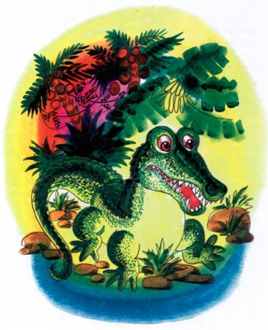
А самое страшное: он никогда не чистил своих ОЧЕНЬ СТРАШНЫХ ЗУБОВ: ни перед едой, ни после еды (аппетит у него тоже был СТРАШНЫЙ!), ни утром, перед завтраком, ни вечером, умываясь перед сном… (Умываться он, что правда, то правда, никогда не забывал, но когда живешь в реке, это не такая уж большая заслуга, верно?)
И неудивительно, что в один прекрасный день (так уж говорится, хотя для Крокодила, поверь, этот день вовсе не был прекрасным!), неудивительно, что в один прекрасный день у Крокодила заболели зубы.
Да еще как! СТРАШНО!
Заболел-то, правду сказать, только один зуб, но Крокодилу казалось, что болят все зубы сразу. Потому что в зубе и кололо, и ныло, и словно буравом сверлило, и вдобавок стреляло!
Крокодил прямо-таки не находил себе места!
Он кидался в воду и нырял на самое дно, надеясь, что от прохладной воды ему станет полегче, и сначала ему как будто становилось легче, но потом зуб начинал ныть вдвое сильнее!
Он как бешеный выскакивал на берег, на горячий песок, в надежде, что ему поможет тепло, и в первую минуту ему как будто помогало, но потом!..
Он стонал, он кряхтел, он хныкал (некоторые считают, что все это помогает), но ему только делалось все хуже, хуже и хуже!
А хуже всего было то, что некому было его пожалеть: ведь он был СТРАШНЫЙ КРОКОДИЛ, и характер у него тоже был СТРАШНЫЙ, и он многих обидел на своем веку, и никогда, никому, ни при каких обстоятельствах не сказал ни одного ДОБРОГО СЛОВА!
Звери и птицы, правда, сбежались со всех сторон, но они стояли поодаль и только удивлялись, глядя, что вытворяет Крокодил. А удивляться было чему, потому что Крокодил и вертелся, и метался, и стукался головой о прибрежные скалы, и даже пробовал попрыгать на одной ножке. Но все это ему ни капельки не помогало!
И вдобавок лапки у него были такие коротенькие, что он никак не мог даже поковырять в зубах (хотя, если бы и мог, это бы ему мало помогло!).
И наконец бедный Крокодил в отчаянии растянулся под большим-пребольшим бананом (под маленьким он бы не поместился) и заревел в голос.
— Ой-ой-ой! — плакал он басом. — Бедные мои зубки! Ой-ой-ой! Бедный я Крокодил!
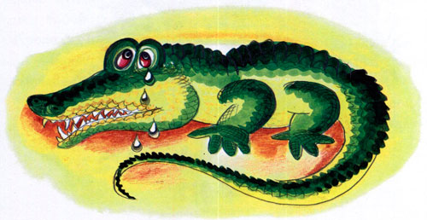
Вот поднялось веселье!
Звери и птицы хохотали и прыгали от радости; одни кричали: «Так тебе и надо!» — другие: «Ага, попался!»
Мартышки даже швыряли в него камешками и песком, а особенно веселились птицы — ведь у них-то не было никаких зубов!
Тут Крокодилу стало так больно и обидно, что из его глаз покатились слезы — СТРАШНО большие слезы!
— Глядите! Крокодиловы слезы! — крикнул пестрый Попугай и расхохотался первым.
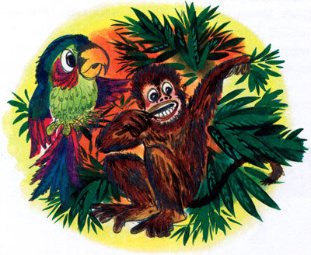
За ним засмеялись те, кто знал, что означают эти слова, а там и все остальные, и вскоре поднялся такой шум и хохот, что маленькая птичка Тари — хорошенькая беленькая птичка, ростом побольше голубя и поменьше пигалицы — прилетела посмотреть, в чем дело.
А узнав, в чем дело, она очень рассердилась.
— Как вам не стыдно! — крикнула она своим звонким голоском.
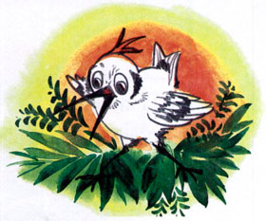
И все сразу замолчали, и стало слышно, как стонет Крокодил:
— Ой-ой-ой! Бедные мои зубки! Ой-ой-ой! Как больно!
— А почему это нам должно быть стыдно? — спросила какая-то Мартышка.
— Стыдно смеяться над бедным Крокодилом! — ответила птичка Тари. — Ведь у него болят зубы! Ему больно!
— Можно подумать, ты знаешь, что такое зубы! — фыркнула Мартышка и скорчила рожу.
— Зато я хорошо знаю, что значит — «больно»! — сказала птичка Тари. — И знаю, что если тебе больно, а над тобой смеются — тебе вдвое больнее! Вы видите — Крокодил плачет!
— Крокодиловыми слезами! — повторил Попугай и засмеялся. Но никто его не поддержал.
— Попугай ты! — с презрением сказала птичка Тари. — Говоришь, а сам не понимаешь, что говоришь! Никакие это не крокодиловы слезы!
— Как же так? Ведь плачет-то Крокодил? — удивился Попугай.
— Эх, ты! — сказала птичка Тари. — Зубы-то у него по-настоящему болят, верно? Значит, и слезы настоящие! Самые настоящие горькие слезы!
— Еще бы не настоящие! — сказал Крокодил страшным басом и вдруг перестал плакать. — Ой! — продолжал он с изумлением. — Мне кажется… что мне, кажется, стало легче… Нет! Ой-ой-ой! Мне это только кажется!
И он заплакал еще громче.
— Все равно мне его не жалко, — заявила Мартышка. — Он сам виноват: почему он никогда не чистит зубы? Брал бы с нас пример!
И она тут же принялась чистить зубы шершавой веточкой дерева Мъсваки — это она собезьянничала у людей.
— Да ведь я же, — простонал Крокодил, — я же не знал, что их надо чистить!..
— А если бы ты знал, ты бы чистил? — спросила птичка Тари.
— Если бы знал? Конечно, НЕТ! — прохныкал Крокодил. — Как я могу чистить зубы, когда у меня такие СТРАШНО коротенькие лапки?
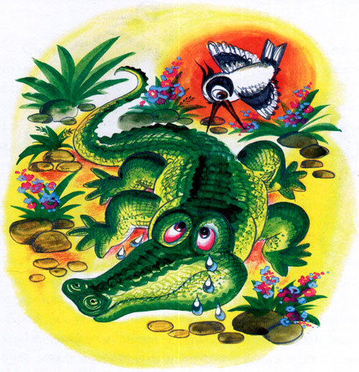
— Ну, а если бы ты мог, ты бы чистил? — настаивала птичка Тари.
— Еще бы! — сказал Крокодил. — Ведь я чистоплотный Крокодил и каждый день умываюсь. Хотя это не такая уж большая заслуга. Для того, кто живет в реке, — скромно прибавил он.
И тут птичка Тари, маленькая, белая с черным птичка, ростом чуть побольше голубя и чуть поменьше пигалицы, сделала такую удивительную вещь, что все ахнули. Она смело подлетела прямо к страшной пасти Крокодила, к самому его носу, и скомандовала:
— Открой рот!
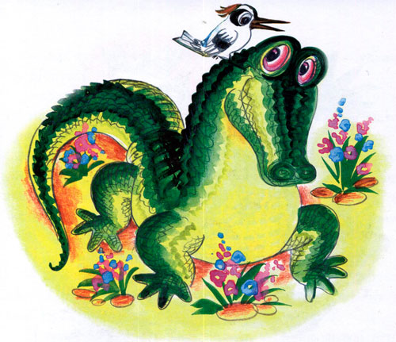
Крокодил послушно открыл пасть, и все снова ахнули и отступили на шаг (не меньше!), потому что пасть у Крокодила была (ты не забыл?) СТРАШНАЯ, а в ней торчали ОЧЕНЬ СТРАШНЫЕ ЗУБЫ.
Но все ахнули гораздо громче (а многие даже зажмурились!), когда птичка Тари вскочила прямехонько в крокодилью пасть!
— Смотри не вздумай закрыть рот, а то у нас ничего не получится! — сказала она, и Крокодил, разинув пасть еще шире, ответил:
— О-Э-О! — что должно было означать: «Конечно!» (Попробуй сам сказать «конечно» с открытым ртом, только ни в коем случае не закрывай его, а то у тебя ничего не получится…)
— Какой ужас! — крикнула птичка Тари спустя полминуты. — Просто страшно, что тут творится! Это не пасть, а какое-то… — Птичка запнулась, она хотела сказать «болото», но побоялась обидеть Крокодила. — Чего тут только нет! — продолжала она. — Даже пиявки! И черные, и зеленые, и с красными полосками! Да, самое время было почистить тебе зубы!
Крокодил, услышав про пиявок, только тяжело вздохнул.
— Ну ничего, ничего, — продолжала птичка Тари, — сейчас мы все приведем в порядок!
И птичка Тари принялась за дело.
— Ну вот и он — больной зуб! — вскоре крикнула она весело. — Сейчас мы его выдернем! Раз… два… три! Готово!
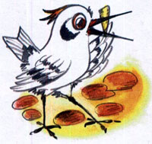
Крокодил ойкнул.
Птичка тоже.
— Ой! — сказала она. — Ой, а под ним-то, оказывается, новый растет! Как интересно!
— У нас так всегда бывает! — похвалился Крокодил (кстати, это сущая правда), но так как он ни на секунду не забывал, что пасть закрывать нельзя, то получилось у него только: У-А-А-Э-А-Ы-А-Э!
И не все поняли, что он хотел сказать.
Через пять минут все было готово.
Звери и птицы были до крайности изумлены, увидев, что птичка Тари выпорхнула из крокодильей пасти целой и невредимой, и казалось, сильнее удивиться они не могли, но все-таки им пришлось удивиться еще больше, потому что первые слова, которые произнес Крокодил, закрыв наконец пасть, были такие:
— Большое-большое спасибо тебе, добрая птичка! Мне гораздо, гораздо, гораздо легче!
И тут все звери и птицы сами разинули рты, словно хотели, чтобы птичка Тари тоже почистила им зубы. Но это, конечно, не так (тем более что у птиц, как ты знаешь, нет никаких зубов!). Просто они удивились до самой, самой последней крайности потому, что НАСТОЯЩИЙ СТРАШНЫЙ КРОКОДИЛ ВПЕРВЫЕ В ЖИЗНИ СКАЗАЛ НАСТОЯЩЕЕ ДОБРОЕ СЛОВО!
— Какие пустяки, — скромно сказала птичка Тари. — Не стоит благодарности, тем более что пиявки были — первый сорт! Особенно эти, в красную полосочку! Если хочешь, я буду каждый день тебе чистить зубы!
— Еще бы не хочу!.. — сказал Крокодил.
— Договорились! — сказала птичка Тари, и мартышки вдруг захлопали в ладоши, все другие звери запрыгали и затопали копытами, а птицы запели свои самые веселые песни, сами не зная почему…
И вот с этого-то самого дня птичку Тари называют Ма-Тари-Кари, что на крокодильем языке означает: «Маленькая птичка, которая делает большие добрые дела»…
И если тебе очень повезет и ты поедешь в Африку, ты сможешь своими глазами увидеть, как Ма-Тари-Кари чистит зубы Крокодилу и предупреждает его об опасности (ведь иногда и Крокодилу грозит опасность!).
Некоторые, правда, зовут се за это Крокодиловым Сторожем, а то и Крокодильей Зубочисткой, но Ма-Тари-Кари не обижается: она говорит, что, с тех пор как они подружились, характер у Крокодила стал уже не такой СТРАШНЫЙ.
Что ж, это вполне возможно.

